Для мониторинга активности работы в СЭО «Пегас» необходимо в расписание занятий групп или преподавателей «кликнуть» на нужную дисциплину
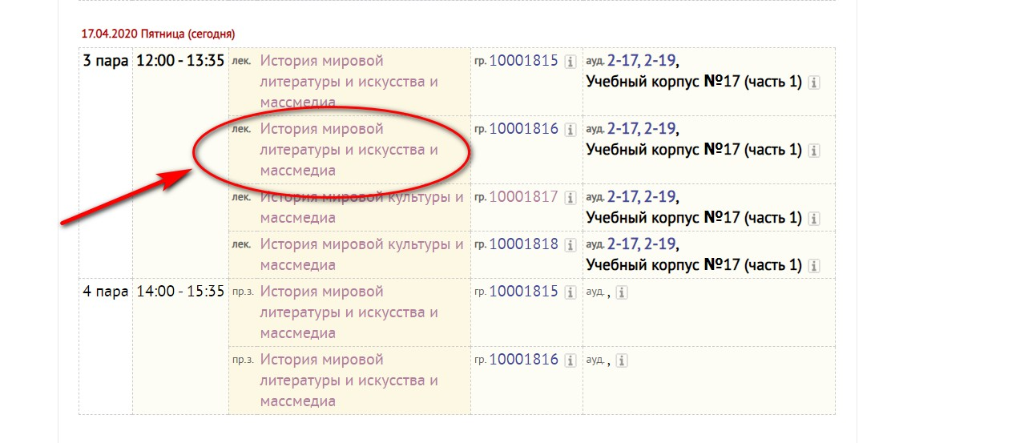
После этого вам следует авторизоваться в системе «Пегас», если ранее вы не были авторизованы. Далее в блоке «Преподавателям» выбрать элемент «Журнал событий»
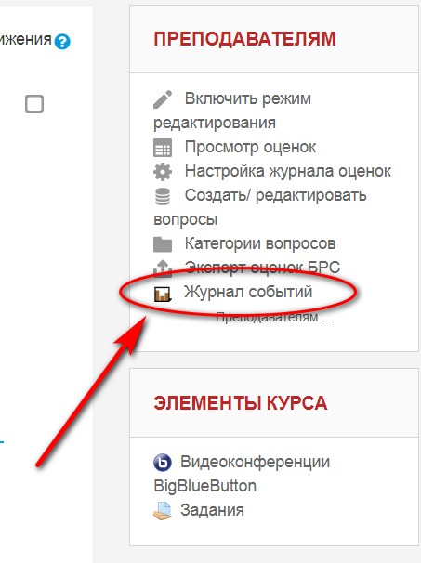
После этого можно настроить фильтр по интересующей группе
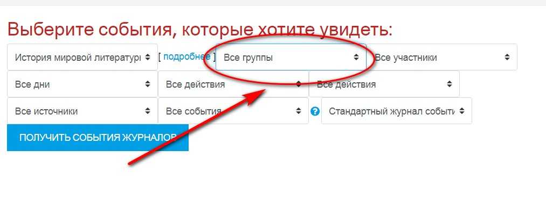
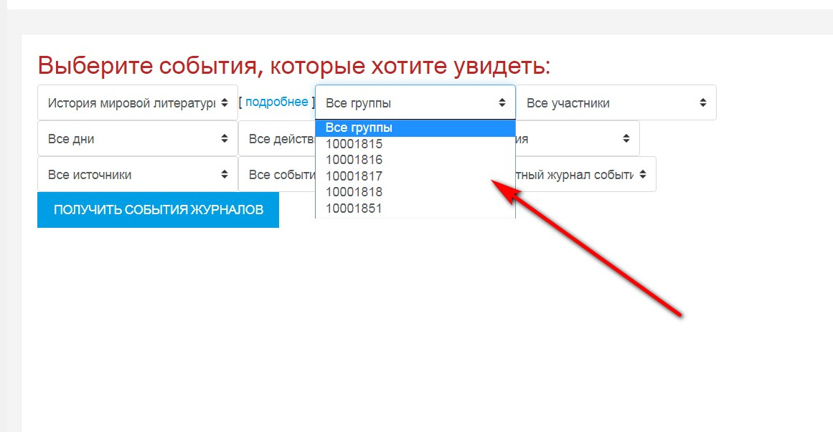
Также следует указать дату, на которую должен быть сформирован отчет
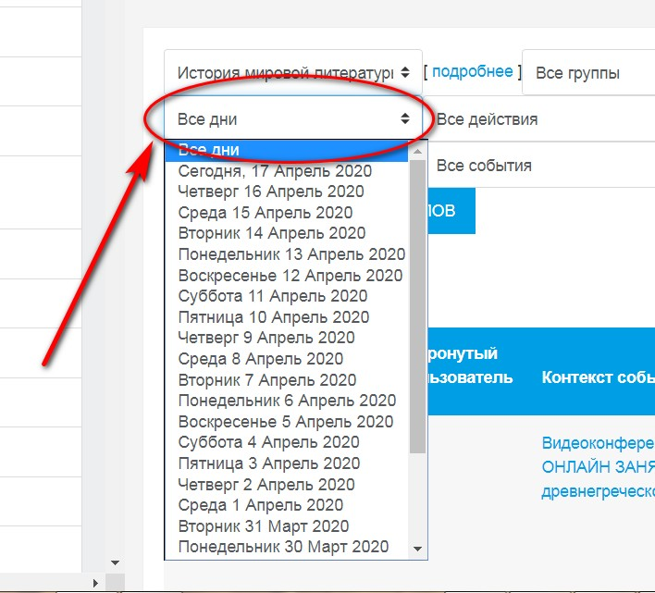
Нажать кнопку
После этого отобразиться активность пользователей в курсе.
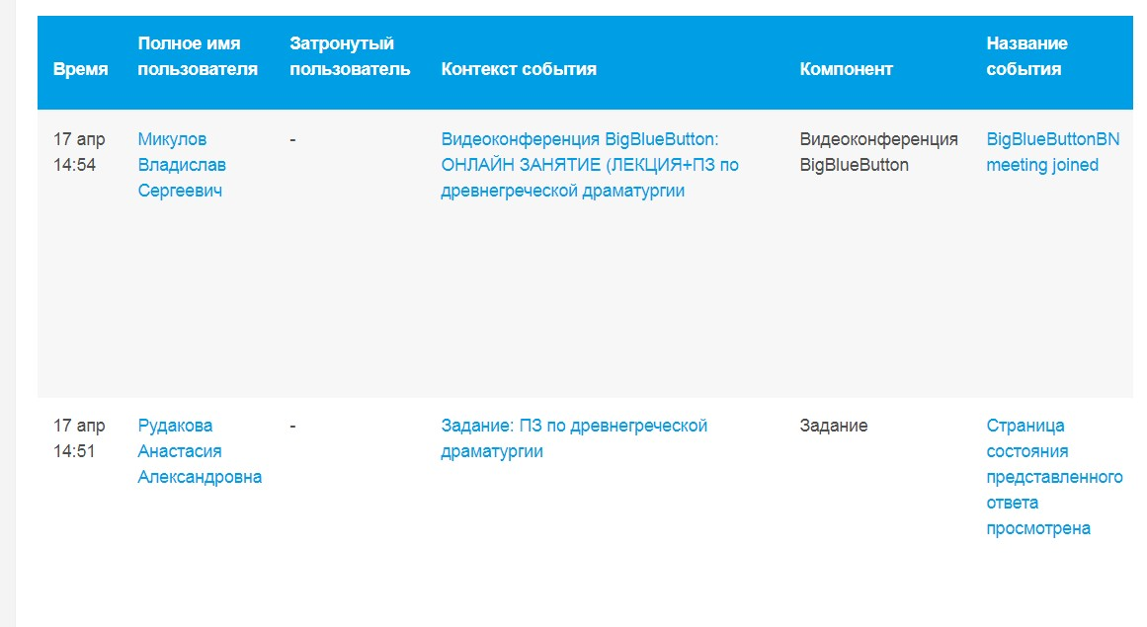

Внимание!!!
Состав студентов в группе в курсе Пегаса и реальный состав группы могут отличаться. В курсе Пегаса студенты не отписываются при переводе, отчислении и т.п.

